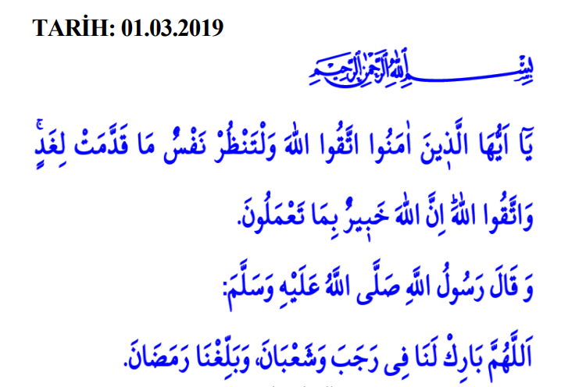

AYET
“Ey iman edenler! Allah’a itaatsizlikten sakının. Herkes yarın için ne hazırladığına baksın! Evet, Allah’a itaatsizlikten sakının; şüphesiz Allah yapıp ettiklerinizin tamamından haberdardır.” Haşr, 59/18.

HADİS
“Allah’ım! Recep ve Şaban aylarını hakkımızda mübarek eyle, bizi Ramazan ayına ulaştır.” Taberânî, el-Mu’cemü’l-evsat, IV, 189; Ahmed b. Hanbel, Müsned, I, 259.

